西南大学附中2020—2021学年度下期第四次月考
高二地理试题
（满分：100分，考试时间：75分钟）
注意事项：
1．答卷前考生务必把自己的姓名、准考证号填写在答题卡上。
2．回答选择题时用2B铅笔将答题卡上对应题目的答案标号涂黑；回答非选择题时，用0.5毫米黑色墨迹签字笔将答案写在答题卡上，写在本试卷上无效。
3．考试结束后，将答题卡交回（试题卷自己保管好，以备评讲）。

一、选择题（本大题共15个小题，每小题3分，总分45分；在每小题的四个备选项中，只有一个最符合题意，多选、错选均不得分。）
楼盘房屋朝向影响屋内采光和通风散热，楼盘所在位置、交通、环境等条件影响房屋的销售单价。下图为30°N我国东部某城市一小区楼盘分布示意图。据此完成下面小题。
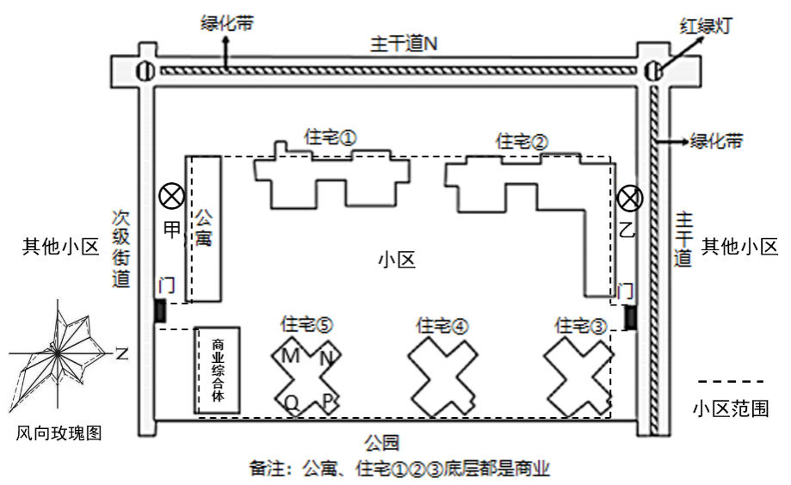
1．同时开盘的住宅③和④，④的单价更高，原因最可能是（ ）
A．采光良好 B．通风顺畅 C．交通便利 D．噪音更小
2．住宅⑤每层楼有四套三面开窗的房屋，就夏季而言，考虑通风与光照情况，朝向最好的是（ ）
A．M套 B．N套 C．P套 D．Q套
3．某品牌连锁店旗下的甲、乙两个门店，甲门店生意相对较好的原因是（ ）
①靠近商业综合体 ②据小区门更近 ③无绿化带阻隔 ④品牌效应更强
A．①② B．①③ C．②③ D．③④
城市人口居住空间分布制约通勤距离,居住地远离工作地,则通勤距离远。下图示意2017年上海市居民不同年龄段居住区位分布,阴影部分面积大小表示分布比例。
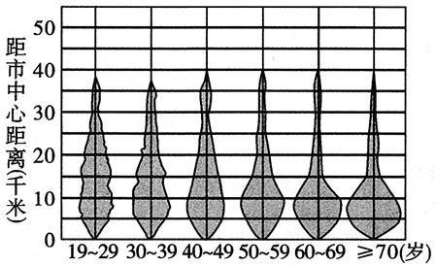
4．据图判断，距市中心5km处居住占比最高的年龄段是（ ）
A．40~49岁 B．50~59岁 C．60~69岁 D．70岁及以上
5．调查显示,上海市19~29岁群体通勤距离短于30~39岁群体。这主要是因为19~29岁群体（ ）
A．主要在郊区工作 B．人均收入更高 C．居住方式多样 D．自有房比例高
6．为了缩短居民的通勤距离,上海市可以（ ）
①在市中心增加租赁型和小户型住宅 ②在郊区增加大型公园数量
③完善市区与郊区的交通辐射网 ④推动市中心商场迁往郊区
A．①② B．①③ C．②④ D．③④
飞机颠簸是指飞机在飞行中遇到乱流而突然出现的忽上忽下、左右摇晃及机身振颤现象。飞行颠簸层高度一般不超过海拔1000m，强颠簸层高度只有几百米，颠簸层水平范围多数在100km以内。气流流经山脉时，上升气流和下沉气流速度增大，亦使飞机颠簸。据此完成下面小题。
7．1~4月我国西南高原航线飞行颠簸次数明显偏多的原因主要是（ ）
A．风向变化频繁 B．降水日数较多 C．太阳辐射较强 D．冰雪反射较强
8．由青藏高原经横断山区飞往云贵高原的飞机发生颠簸的概率会（ ）
A．逐渐增大 B．逐渐减小 C．先增大，后减小 D．先减小，后增大
9．若飞行员正在低空飞行时屏幕上显示前方有强颠簸区，应采取的措施是（ ）
A．加速前行 B．调头返回 C．迅速爬升 D．向下俯冲
山地植被带与地形、气候关系密切。研究山地垂直植被带推移对重建古代环境演变，了解气候变化及其生态响应有着重要意义。下图示意我国西北某山地北坡（44°N附近）近3000年垂直自然带的推移变化。据此完成下面小题。
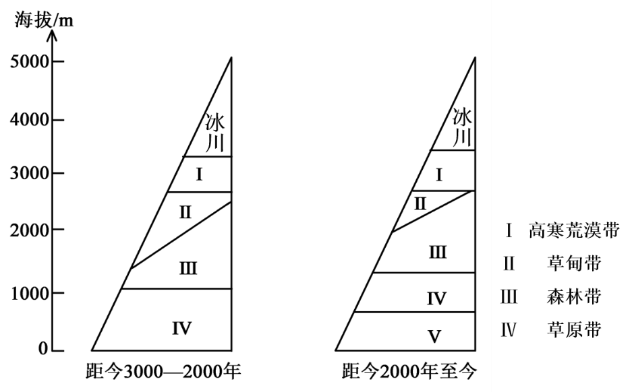
10．Ⅴ自然带的景观特点是（ ）
A．植被覆盖率高 B．湖泊河流密布 C．裸地占比很大 D．常年冰雪覆盖
11．与现在相比，距今3000—2000年该山地（ ）
A．林带上限明显较高 B．雪线海拔较低
C．垂直带谱更加复杂 D．草地面积较小
12．据图推测与之前相比，距今2000年至今该山地气候变得（ ）
A．热湿 B．冷干 C．冷湿 D．暖干
2019~2020年度新疆棉产量516.10万吨，占国内产量比重约87%。新疆棉花播种育苗期采用地膜覆盖栽培技术，棉花播种全程机械化，智能化。随着我国纺织业的“东锭西移”，新疆成为承接东部地区纺织业转移的主要地区之一。据此完成下面小题。
13．新疆棉花播种育苗期采用地膜覆盖技术，主要作用是（ ）
A．减轻低温冻害 B．提高土壤肥力 C．防止水土流失 D．削弱太阳辐射
14．近年来，前往新疆采摘棉花的外省农民工有减少趋势，主要原因有（ ）
①新疆机械化水平提高 ②交通费用的增加
③农民工就业机会增多 ④国家政策的变化
A．①② B．③④ C．①③ D．②④
15．为更好的承接东部地区的纺织业转入，新疆应（ ）
A．搭建对接平台，优化投资环境 B．改善交通条件，便于棉花出口
C．减少棉花种植量，提高原料价格 D．加强能源开发，提供充足动力
二、非选择题（共55分。第16—18题为必考题，每个考生都必须作答。第19—20题为选考题，考生根据要求作答。）
（一）必考题：共47分。
16. 阅读某日地球光照状况图（阴影部分表示夜半球，非阴影部分表示昼半球），完成下列要求。（11分）
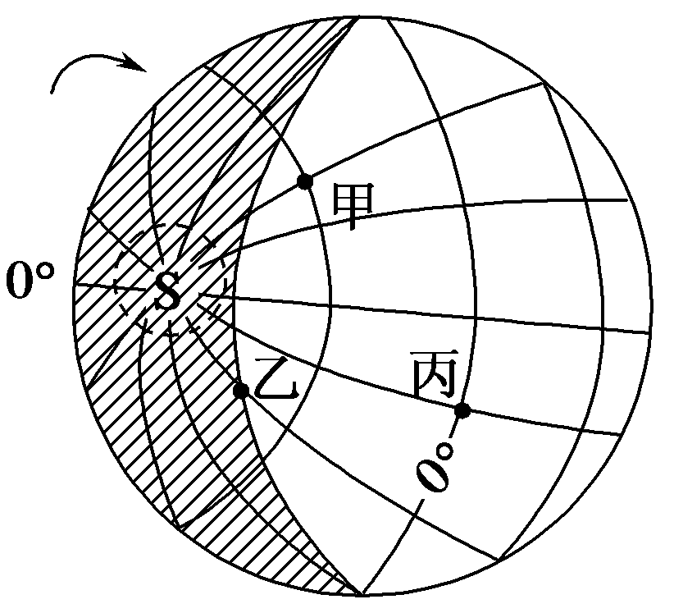
- 该日北半球的节气是___________, 太阳直射点的地理坐标是____________。（3分）
- 图中甲、乙、丙三地的昼长由长到短依次是___________；线速度由大到小依次是__________。（2分）
- 为了最大限度地利用太阳能，该日丙地太阳能热水器吸热面板与地平面的夹角为_____________。（2分）
- 此时北京时间是________；国际标准时间是_________；与北京在同一日期的范围占全球的范围比是___________。（2分）
- 该日正午太阳高度的分布规律是: _________________，甲的昼长约为____小时。（2分）
17. 阅读图文材料，完成下列要求。（18分）
赛里木湖位于天山西部伊犁河谷北部，在蒙语中是“山脊梁上的湖”，也被称为“大西洋最后一滴眼泪”。它形成于山间断陷盆地中，是新疆海拔最高的高山湖泊。环湖盆地内共有大小河流39条，但是最终能够流入湖中的只有一条。湖区常年盛行偏西风，风力较强。湖东部山地及滨湖地带绿草如茵，牛羊成群，自古以来就是优良的夏牧场。
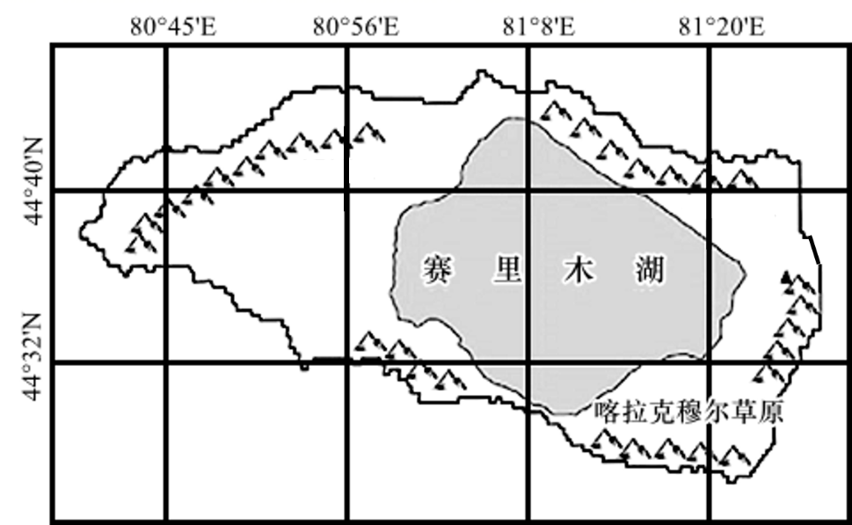
（1）从大气环流和地形角度分析赛里木湖被誉为“大西洋最后一滴眼泪”的原因。（5分）
（2）推测环湖河流大多数无法流入赛里木湖的原因。（8分）
（3）赛里木湖被誉为“山脊梁上的湖”，请分析其形成过程。（4分）
18. 阅读图文材料，完成下列要求。（19分）
李树是多年生乔木,栽种3年后即可挂果,4~5年后进入盛果期,细菌虫害对李树挂果及其后期生长影响极大。重庆市巫溪县铁岭村位于巫山深处,是远近闻名的深度贫困村。近两年来,在政府的扶持下,该村立足本村资源禀赋,引入青脆李树种植。引入初期,村民在青脆李树林下套种（指在一种作物生长期于植株间播种或移栽其它作物的种植方式）传统中药——独活（以根入药），如图。独活根系发达,叶片茂盛,种下1年即可采挖。套种后,青脆李树的病虫害增多,生长不良。经当地农业专家指导后,村民通过疏果（去除过多幼果）、整枝（修剪植物的枝叶）、清除林下套种作物等方法,使青脆李树重新焕发生机。青脆李成为该村的特色产品,村民获得了良好的经济效益,逐渐走上致富奔小康的道路。
（1）简述村民在改种青脆李树后套种中药独活的原因。（4分）
（2）说明村民在青脆李树林下套种中药独活后,青脆李树的病虫害增多且生长不良的原因。（6分）
（3）分别说明疏果和整枝对提高青脆李产量、品质的作用。（6分）
（4）分析铁岭村青脆李产业的发展对贫困山区脱贫的借鉴意义。（3分）
（二）选考题：共8分。请考生从第19—20题中任选一题作答。如果多做，则按所做的第一题计分。
19.【选修3：旅游地理】（8分）
《南京江北新区关于进一步加快文化和旅游产业发展若干政策》中提出规划建设老浦口火车站历史文化街区，保护浦口火车站历史文化遗迹。老浦口火车站是全国重点文物保护单位，其规划片区总面积14.27平方公里，总体定位为凸显民国文化、蕴涵工业遗产的城市宜居组团，规划4条轨道交通线、8处站点。
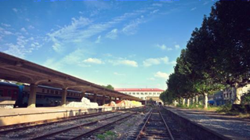
分析老浦口火车站历史文化街区建设对当地旅游业发展的有利影响。（8分）
20.【选修6：环境保护】（8分）
大洲岛位于海南岛东南海面，岛上分布有数以万计的花岗岩裂缝（岩洞），野生动物繁多，附近海域海洋生物种类丰富。金丝燕喜欢栖息于温暖、潮湿、阴暗的环境，大洲岛是我国主要的金丝燕栖息地，当地盛产的燕窝在古代曾是贡品。现该岛金丝燕种群处于极度濒危状态。下图示意大洲岛地理位置。
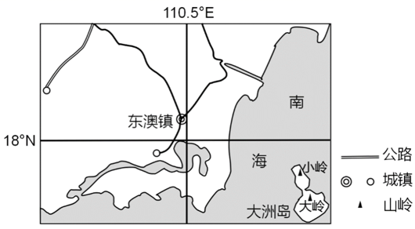
指出大洲岛成为金丝燕栖息地的有利条件。（8分）

高二地理下期第四次月考参考答案
1—3： DCBDC 6-10 BACCC 11—15： BDACA
16．(1) 夏至日，（23°26′N，180°经度） (2) 丙甲乙，丙甲乙 (3) 23°26′
(4) 8时，0时，二分之一 (5) 由北回归线向南北两侧递减，10
17．（1）该湖位于天山西部（1分），地处西风带（1分），西风从大西洋带来水汽（1分），遇到地形阻挡形成的地形雨（1分）是该湖重要的补给水源。由于山地阻挡（1分），天山东部难以受到大西洋水汽的影响。
（2）深居内陆，气候较为干旱，地表径流量少（2分）；气候干燥，多大风天气，蒸发旺盛（2分）；草原涵养水源，湖岸地带，坡度较缓，流速慢，下渗强烈（2分）；流经草原牧区耗水量大（2分）。
（3）地壳运动导致高大山脉的形成（1分），同时形成多条断层（1分）；高山顶部断层局部陷落形成盆地（1分）；降水和冰川融水汇集在盆地中积水形成湖泊（1分）。
18．（1）青脆李树需3年才能挂果,而独活种下1年即可采挖,套种独活能保证青脆李树挂果前村民的经济收入（2分）;当地山地较多,耕地稀少,采用套种可以节约土地（2分）。
（2）独活叶片茂盛,会增加地表湿度,从而有利于病虫害的滋生（2分）;独活种植密度大,根系发达,会与青脆李树争抢水肥（2分）;独活采挖过程中会破坏青脆李树根系,从而影响青脆李树生长（2分）。
（3）疏果:减少挂果数量和养分消耗,提高单果重量和品质（2分）。整枝:减少多余树枝的养分消耗,增强果树的抗病能力,减少病虫害（2分）;增加光照,提高果实品质（2分）。
（4）山区应充分利用独特的自然条件发展特色农业,种植特色农产品（1分）;政府应加强对山区农业资金和技术方面的支持（1分）;合理利用土地,提高土地利用率（1分）。
19. 增加旅游资源数量，丰富旅游资源种类，扩展旅游线路（2分）；提高旅游目的地的知名度（2分）；扩大客源市场，增加旅游业收入（2分）；完善基础设施建设，提高地区接待能力（2分）。
20．地处我国东南沿海，气候暖湿（2分）；岛上多花岗岩岩洞，洞内阴暗、潮湿，适于金丝燕栖息（2分）；岛上野生动物繁多、附近海域海洋生物种类丰富，食物来源多（2分）；大洲岛远离陆

